Бюджетное учреждение

Ханты-Мансийского автономного округа – Югры

«Центр социальной помощи семье и детям «Росток»

стационарное отделение

Основные типы и проблемы семей
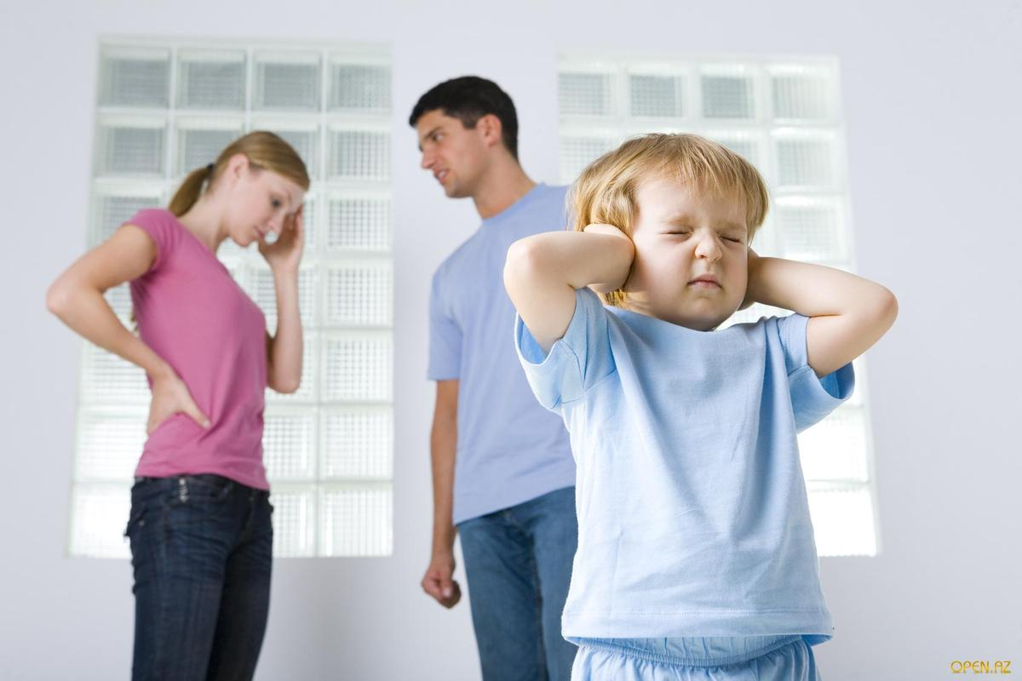

Выполнила:
Тихонова Л.С.

пгт.Игрим
08.10.2012
Введение

Среди общественных ценностей одно из ведущих мест занимает семья. Однако в жизни это не всегда и не всеми осознается в достаточной степени. Только разрушив этот плот относительного благополучия, мы начинаем задумываться о том, где и какие ошибки были допущены, почему нам не удалось сберечь то, что мы вряд ли сможем воссоздать в том же виде вновь.
Каждая семья отличается индивидуально организованными внутренними отношениями, бытом, традициями. Психологический микроклимат семьи играет большую роль в воспитании детей и отражает, прежде всего, нравственный, этический и эстетический характер семейных отношений.
Состав семьи и межличностные отношения ее членов, умение в процессе становления семейного уклада преодолевать трудности, адекватно реагировать на происходящие события, адаптироваться к возникающим изменениям – все это отличительные признаки, которые создают определенный тип семьи.
Говорить о семейном неблагополучии и простои сложно одновременно, потому что формы его также многообразны, как типы и разновидности семейных союзов. Существует несколько форм семейного неблагополучия, негативно отражающегося на личности воспитывающихся в таких условиях детей. Специалисты выделяют внешнее (явные, открытые) и внутренние (скрытые) формы психологического климата в семье, который создается родителями. Каждая из этих форм имеет свои особенности в проявлении и влиянии на личность детей.
Приведенная мною в реферате типология семей не претендует на полноту и завершенность. Я пыталась рассмотреть лишь наиболее распространенные в современной России варианты, как семейного благополучия, так и неблагополучия вообще.
1.Семьи с внешним (явным, открытым) семейным неблагополучием

Отличительной особенностью этого типа семьи является то, что формы семейного неблагополучия имеют ярко выраженный характер, проявляющийся одновременно в нескольких сферах жизнедеятельности семьи (например, на социальном и материальном уровне). В такой семье ребенок чувствует физическую и эмоциональную отверженность со стороны родителей (недостаточная забота о нем, неправильный уход и питание). Вследствие этих неблагополучных внутрисемейных факторов у него появляется чувство неадекватности, стыд за себя и родителей перед окружающими, страх и боль за свое настоящее и будущее. Среди внешне неблагополучных семей наиболее распространенной является:
Семьи с алкогольной зависимостью: как отмечают психологи Е.М. Мастюкова, Ф.Г. Углов: «взрослые в такой семье, забыв о своих родительских обязанностях целиком и полностью погружаются в «алкогольную субструктуру», что сопровождается потерей общественных и нравственных ценностей и ведет к социальной и духовной деградации. Обладает признаками:
Члены семьи не уделяют внимания друг другу, особенно родители детям; родители очень плохо относятся к детям.
Вся жизнь характеризуется непостоянством и непредсказуемостью, а отношения – ригидностью и деспотичностью.
Члены семьи озабочены отрицанием реальности, или приходится скрывать неприятные семейные тайны от окружающих.
В правилах семьи значительное место занимают запреты: свободно выражать свои требования и чувства, использовать эмоциональные репрессии.
Жизнь таких детей в подобной семейной атмосфере становится невыносимой, превращает их в социальных сирот при живых родителях.
Также среди явно неблагополучных семей большую группу составляют брачные союзы с нарушениями общения:
Конфликтная семья: характеризуется отсутствием взаимоуважения и взаимопонимания, нарастанием эмоционального отчуждения и преобладанием конфликтного взаимодействия. Естественно, конфликтной семья становится не сразу, а спустя некоторое время после образования брачного союза. Негативное влияние семейной конфликтности на личность ребенка проявляется в двух планах. С одной стороны, ребенок с раннего детства становится постоянным свидетелем родительских размолвок, ссор и скандалов. С другой, он может стать объектом эмоциональной разрядки конфликтов родителей. Кроме того, ребенок может быть своеобразным орудием разрешения родительских споров, когда каждый пытается укрепить собственные позиции путем перетягивания ребенка на свою сторону.
Неполная семья: где имеются только матери, реже отцы, или семьи, в которых воспитанием подростка занимаются прародители (бабушка, дедушка). Часто инфантильные дети вырастают в семьях, чрезмерно занятых собой и работой родителей – функционально неполных семьях, или в структурно неполных семьях, когда мать вынуждена много работать ради денег и физически не имеет возможности уделять достаточно времени своему ребенку.

2. Семьи с внутренним (скрытым) семейным неблагополучием

Гораздо труднее разглядеть семьи, где «под зеркальной поверхностью жизни иногда бурлят страсти; муж и жена просто ненавидят друг друга» (Г.Г. Хоместаускас). В этом плане небезынтересна классификация семейных союзов, предложенная В.В. Юстицкисом, который выделяет семьи:
«Недоверчивая семья»: повышенная недоверчивость к окружающим (соседям, знакомым, товарищам), с которыми семье приходится общаться. Члены семьи заведомо считают всех недоброжелателями или просто равнодушными, а их намерения к семье враждебными. Дети из подобных семей наиболее уязвимы для влияния антиобщественных групп, так как им близка психология этих групп: враждебность и агрессивность.
«Легкомысленная семья»: отличается беззаботным отношением к будущему, стремлением жить одним днем, не заботясь о том, какие последствия сегодняшние поступки будут иметь завтра. Члены такой семьи тяготеют к сиюминутным удовольствиям, планы на будущее, как правило, неопределенны.
«Хитрая семья»: ценит предприимчивость, удачливость и ловкость в достижении жизненных целей. Эта семья умеет произвести впечатление на нужного человека, создать круг полезных знакомых. Если ребенок нарушил правила поведения, то родители слоны обсуждать не само нарушение, а его последствия.
Возможная разновидность внутренне неблагополучных семей – кажущихся совершенно нормальными типичными семьями, где родители вроде бы уделяют внимание детям:
Семьи, ориентированные на успех ребенка: родители внушают детям стремление к достижениям, что часто сопровождается чрезмерной боязнью неудачи. Родители, имея лучшие намерения, оказываются в плену своих ригидных представлений. Не иначе, как родительской близорукостью можно назвать стремление некоторых родителей бездумно определить призвание своего ребенка и выбрать ему слишком широкий диапазон занятий.
Псевдовзаимные и псевдовраждебные семьи: члены семьи связаны между собой бесконечно повторяющимися стереотипами эмоциональных взаимореагирований и находятся в фиксированных позициях в отношении друг с другом, препятствующих личностному и психологическому отделению членов семьи. Став взрослым, ребенок из такой семьи, несмотря на наличие внутренней потребности в заботе и любви будет предпочитать невмешательство в личные дела человека.
Семьи известных людей: члены семьи, в том числе и дети, постепенно находятся в поле пристального внимания общественности. Многие дети из таких семей с раннего детства начинают считать себя чем-то исключительным.
Семьи состоятельных людей: дети, бесконтрольно пользуясь финансовыми средствами родителей, привыкают к праздной жизни, которая, в свою очередь, ведет к разного рода личностным деформациям и поведенческим отклонениям, приобретающим порой необратимый характер. Родители, чаще отец, много времени уделяют своей карьере, не имеют времени для занятия со своими детьми, отделываются от них подарками.
Полная, формально благополучная семья: при первом знакомстве с такой семьей определяется статус полного семейного благополучия. Однако более пристальное их изучение позволяет вскрыть глубоко запрятанные сложные проблемы. В таких семьях не скрываются принципиальные расхождения в подходе к подростку. Родители непоследовательны в своих требованиях и установок, они не понимают и не стараются понять характерологические особенности своих детей. Нередко подросток становится арбитром в сложных, напряженных взаимоотношениях между родителями.

3. Пограничные семьи

Данную типологию неблагополучных семей можно дополнить семьями пограничного характера, т. к. переход ее из категории благополучной в свой антипод происходит незаметно, а резкое изменение психологического климата обнаруживается только тогда, когда отношения в семье оказываются совершенно разложенными и эмоциональная разобщенность супругов часто приводит к разводу.
Семьи с недееспособными членами: обстановка стресогенная, дестабилизирует межличностные отношения супругов и создает вокруг ребенка специфический социальный и психологический фон, который не может не отразиться на формировании его личности. Родитель может страдать от неврозов или психозов. Болезнь бывает настолько серьезной, что жестокое обращение с ребенком приобретает садистский, преступный характер.
Семьи с детьми – инвалидами и хронически больными детьми: пребывание детей в такой семье создает много сложностей, которые условно могут быть разделены на две группы: первая – как семья влияет на состояние больного ребенка, вторая – каким образом состояние хронически больного ребенка меняет психологический климат в семье. В результате вся семья, а не только больной ребенок испытывает конфликтные, фрустирующие переживания.
Семьи с нарушением структуры семейных ролей: это семьи, где межличностные роли, который в силу своей структуры и содержания оказывают психотравмирующее воздействие на членов семьи (патологизирующие семейные роли). Они могут возникать в результате взаимодействия семьи с социальной средой или непосредственно в самой семье.
До сих пор специалистам не удалось раскрыть психологические механизмы перехода семьи из относительно благополучной в категорию неблагополучной.

Заключение

В данном реферате я рассмотрела психологические особенности формирования личности ребенка, характерные для всех типов семьи. В тоже время каждая разновидность семьи имеет свои только присущие ей отличия связанные с влиянием, складывающихся в ней отношений на процесс психического развития и личностного становления ребенка.
Таким образом, семья оказывает влияние на всестороннее развитие детей, прививает им трудолюбие, честность, самостоятельность, бережливость, готовность оказать помощь, реализовать свои физические и духовные возможности, вести домашнее хозяйство и т.п. отношение родителей между собой и их отношение к детям, внутрисемейная атмосфера в целом – незаменимая практическая школа отцовства и материнства для подрастающего поколения. Исследователи подтвердили уже известное положение о том, что неблагоприятная атмосфера в семье и неправильные приемы воспитания могут приводить к нарушению поведения и искажению характера. Именно эти сведения должны стать предметом широкой пропаганды, быть доведены до сведения каждой семьи, – в чем и стоит одна из важнейших задач психопрофилактики.

Список литературы

Голод С.И. Семья и брак: историко-социальный анализ. Санкт – Петербург, ТООТК «Петрополис», 1998.
Целуйко В.М. Вы и ваши дети. Психология семьи. – Ростов н/Д6 «Феникс», 2004. (серия «психологический практикум»)
Зацепин В.И. и др. Семья. Социально – психологические и этические проблемы: справочник. Киев, 1990.
Джайнот Х.Дж.: Родители и дети. – М.: 1986.
Лишенные родительского попечительства: Хрестоматия: Учеб. Пособие для студентов пед. ун – тов и ин – тов/ Ред. – сост. В.С. Мухина. – М.: Просвещение, 1991.
Прихожан А.М., Толстых Н.Н.: Дети без семьи: (детский дом: заботы и тревоги общества). – М.: Педагогика, 1990.
Раттер М.: Помощь трудным детям. – М.: 1997.

